Ceintures de poésie
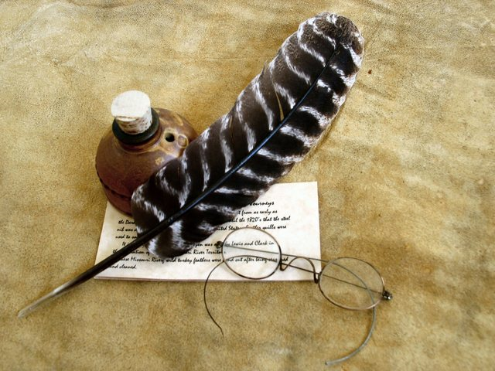

CM2
Niveau 1
Page | Titre
3 | Trois petits sapins
4 | Sagesse
5 | Au printemps
6 | Terre-Lune
7 | Les pommes de lune
8 | Météorologie
9 | Quand la porte se souvient
10 | En voyage
11 | Le petit chat blanc
12 | Trois feuilles mortes
13 | Mon hiver
14 | Le muguet
15 | L’air en conserve
16 | Mon stylo

Trois petits sapins

Trois petits sapins
Se donnaient la main
Car c'était Noël
De la terre au ciel.

Prirent le chemin
Menant au village
Jusqu'à l'étalage
D'un grand magasin.

Là, ils se couvrirent
De tout ce qui brille :
Boules et bougies,
Guirlandes pour luire,

Et s'en retournèrent
La main dans la main
Par le beau chemin
De l'étoile claire

Jusqu'à la forêt
Où minuit sonnait,
Car c'était Noël
De la terre au ciel.

Jean-Louis Vanham
Sagesse

Le ciel est, par dessus le toit,
Si bleu, si calme
Un arbre, par dessus le toit,
Berce sa palme.
La cloche, dans le ciel qu'on voit,
Doucement tinte.
Un oiseau sur l'arbre qu'on voit
Chante sa plainte.
Mon Dieu, Mon Dieu, la vie est là,
Simple et tranquille.
Cette paisible rumeur là
Vient de la ville.
Qu'as-tu fait, ô toi que voilà,
Pleurant sans cesse,
Dis, qu'as-tu fait, toi que voilà,
De ta jeunesse ?

Paul Verlaine
Au printemps

Regardez les branches,
Comme elles sont blanches.
Il neige des fleurs,
Riant sous la pluie,
Le soleil essuie
Les saules en pleurs,
Et le ciel reflète
Dans la violette
Ses pures couleurs.

La mouche ouvre l'aile,
Et la demoiselle
Aux prunelles d'or,
Au corset de guêpe,
Dépliant son crêpe,
A repris l'essor.
L'eau gaiement babille,
Le goujon frétille :
Un printemps encore.

Théophile Gautier

Terre-Lune

Terre Lune, Terre Lune
Ce soir j'ai mis mes ailes d'or
Dans le ciel comme un météore
Je pars
Terre Lune, Terre Lune
J'ai quitté ma vieille atmosphère
J'ai laissé les morts et les guerres
Au revoir
Dans le ciel piqué de planètes
Tout seul sur une lune vide
Je rirai du monde stupide
Et des hommes qui font les bêtes
Terre Lune, Terre Lune
Adieu ma ville, adieu mon cœur
Globe tout perclus de douleurs
Bonsoir.
Boris Vian
Les pommes de lune

Entre Mars et Jupiter
Flottait une banderole
Messieurs Mesdames
Faites des affaires
Grande vente réclame
De pommes de terre

Un cosmonaute qui passait par là
Fut tellement surpris qu'il s'arrêta
Et voulut mettre pied à terre

Mais pas de terre en ce coin là
Et de pommes de terre
Pas l'ombre d'une

C'est une blague sans doute
Dit-il en reprenant sa route
Et à midi il se fit
Un plat de pommes de lune.

Jean Rousselot
Météorologie
L'oiseau vêtu de noir et vert
m'a apporté un papier vert
qui prévoit le temps qu'il va faire.
Le printemps a de belles manières.
L'oiseau vêtu de noir et de blond
m'a apporté un papier blond
qui fait bourdonner les frelons.
L'été sera brûlant et long.
L'oiseau vêtu de noir et jaune
m'a apporté un papier jaune
qui sent la forêt en automne.

L'oiseau vêtu de noir et blanc
m'a apporté un flocon blanc.

L'oiseau du temps que m'apportera-t-il ?

Claude Roy
Quand la porte se souvient

Quand la porte se souvient,
Quand la table se souvient,
Quand la chaise, l’armoire, le buffet, la fenêtre se souviennent
Quand ils se souviennent intensément
De leurs racines, de leur sève, de leurs feuilles
De leurs branches,
De tout ce qui les habitait,
Des nids et des chansons
Des écureuils et des singes
De la neige et du vent
Un frisson traverse la maison
Qui redevient forêt.

Hamid Tibouchi

En voyage

Quand vous m’ennuyez, je m’éclipse,
Et, loin de votre apocalypse,
Je navigue, pour visiter
La Mer de la Tranquillité.

Vous tempêtez ? Je n’entends rien.
Sans bruit, au fond du ciel je glisse.
Les étoiles sont mes complices.
Je mange un croissant. Je suis bien.

Vous pouvez toujours vous fâcher,
Je suis si loin de vos rancunes !
Inutile de me chercher :
Je suis encore dans la lune.

Jacques Charpentreau
Le petit chat blanc

Un petit chat blanc
qui faisait semblant
d'avoir mal aux dents
disait en miaulant :
"Souris mon amie
J'ai bien du souci
Le docteur m'a dit :
Tu seras guéri
Si entre tes dents
Tu mets un moment
Délicatement
La queue d'une souris."
Très obligeamment
Souris bon enfant
S'approcha du chat
Qui se la mangea.
MORALITE
Les bons sentiments
Ont l'inconvénient
d'amener souvent
De graves ennuis
Aux petits enfants
Comme-z-aux souris.

Claude Roy
Trois feuilles mortes

Ce matin devant ma porte,
J'ai trouvé trois feuilles mortes.
La première aux tons de sang
M'a dit bonjour en passant

Puis au vent s'en est allée.
La seconde dans l'allée,
Au creux d'une flaque d'eau
A sombré comme un bateau.

J'ai conservé dans ma chambre
La troisième couleur d'ambre.
Quand l'hiver sera venu,
Quand les arbres seront nus,

Cette feuille desséchée,
Contre le mur accrochée
Me parlera des beaux jours
Dont j'attends le gai retour.

Raymond Richard
Mon hiver

Mon hiver est parfumé
De cendres, de feux de cheminées.
D’encens et de lavande,
pour tous mes enrhumés...
Mon hiver est beau
De blanc et de glace
De givre sur les arbres,
De palais transparents.
Mon hiver je l’entends
Grincer dans les branches,
Craquer sous mes pas
Souffler dans les ruelles...
Je colle mon nez à la vitre
Mon hiver est buée
A nouveau il m’invite,
à me recroqueviller.

Véronik Leray
Le Muguet

Cloches naïves du muguet,
Carillonnez ! Car voici Mai !

Sous une averse de lumière,
Les arbres chantent au verger,
Et les graines du potager
Sortent en riant de la terre.

Carillonnez ! Car voici Mai !
Cloches naïves du muguet !

Les yeux brillants, l'âme légère,
Les fillettes s'en vont au bois
Rejoindre les fées qui, déjà,
Dansent en rond sur la bruyère.

Carillonnez ! Car voici Mai !
Cloches naïves du muguet !

Maurice Carême
L'air en conserve

Dans une boîte, je rapporte
Un peu de l'air de mes vacances
Que j'ai enfermé par prudence.
Je l'ouvre ! Fermez bien la porte

Respirez à fond ! Quelle force !
La campagne en ma boîte enclose
Nous redonne l'odeur des roses,
Le parfum puissant des écorces,

Les arômes de la forêt...
Mais couvrez-vous bien, je vous prie,
Car la boîte est presque finie :
C'est que le fond de l'air est frais.

Jacques Charpentreau
Mon stylo

Si mon stylo était magique,
Avec des mots en herbe,
J’écrirais des poèmes superbes,
Avec des mots en cage,
J’écrirais des poèmes sauvages.

Si mon stylo était artiste,
Avec les mots les plus bêtes,
J’écrirais des poèmes en fête,
Avec des mots de tous les jours,
J’écrirais des poèmes d’amour.

Mais mon stylo est un farceur
Qui n’en fait qu’à sa tête,
Et mes poèmes, sur mon cœur,
Font des pirouettes.

Robert Gélis

